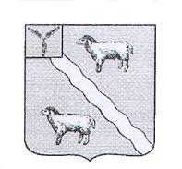
МУНИЦИПАЛЬНОЕ СОБРАНИЕ
АЛЕКСАНДРОВО-ГАЙСКОГО МУНИЦИПАЛЬНОГО РАЙОНА
САРАТОВСКОЙ ОБЛАСТИ

РЕШЕНИЕ

от «25» июля 2018 года № 117

О рассмотрении ходатайства о выделении денежных средств

На основании протокола заседания комиссии по бюджетно-финансовой политике, экономическому развитию и использованию муниципальной собственности от 24 июля 2018 года, в соответствии со ст. 24 Устава Александрово-Гайского муниципального района Муниципальное Собрание

РЕШИЛО:

1.Отложить рассмотрение вопроса о выделении денежных средств для приведения состояния кладбищ на территории Александрово-Гайского муниципального района согласно Санитарным правилам и нормам СанПиН, до принятия бюджета на 2019 год.
2. Администрации Александрово-Гайского муниципального района рассмотреть указанный вопрос при формировании проекта бюджета.
3. Решение вступает в силу со дня его принятия.
4. Решение обнародовать.

Председатель Муниципального Собрания
Александрово-Гайского муниципального
района А.А.Котова

